IP Tor

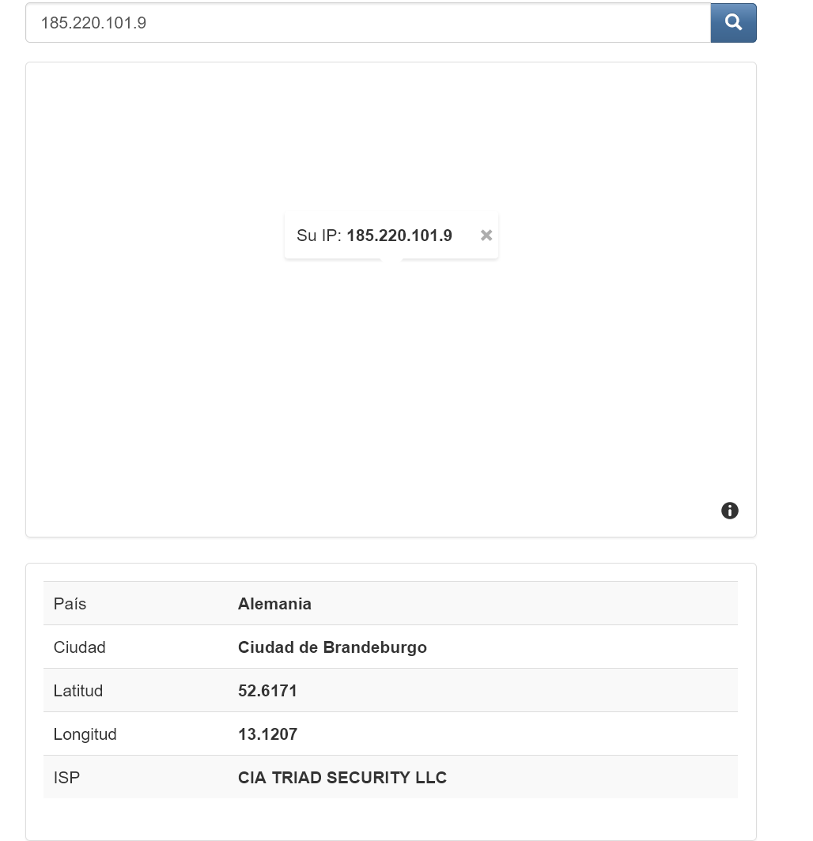

Ip Opera VPN

Principio del formulario

Dirección IP



Final del formulario

[© MapTiler](https://www.maptiler.com/copyright/) [© OpenStreetMap contributors](https://www.openstreetmap.org/copyright)

×

Su IP: **77.111.246.31**

|  |  |
| --- | --- |
| País | **Estados Unidos** |
| Ciudad |  |
| Latitud | **37.751** |
| Longitud | **-97.822** |
| ISP | **Opera Mini Proxy** |

Ip Google Chrome

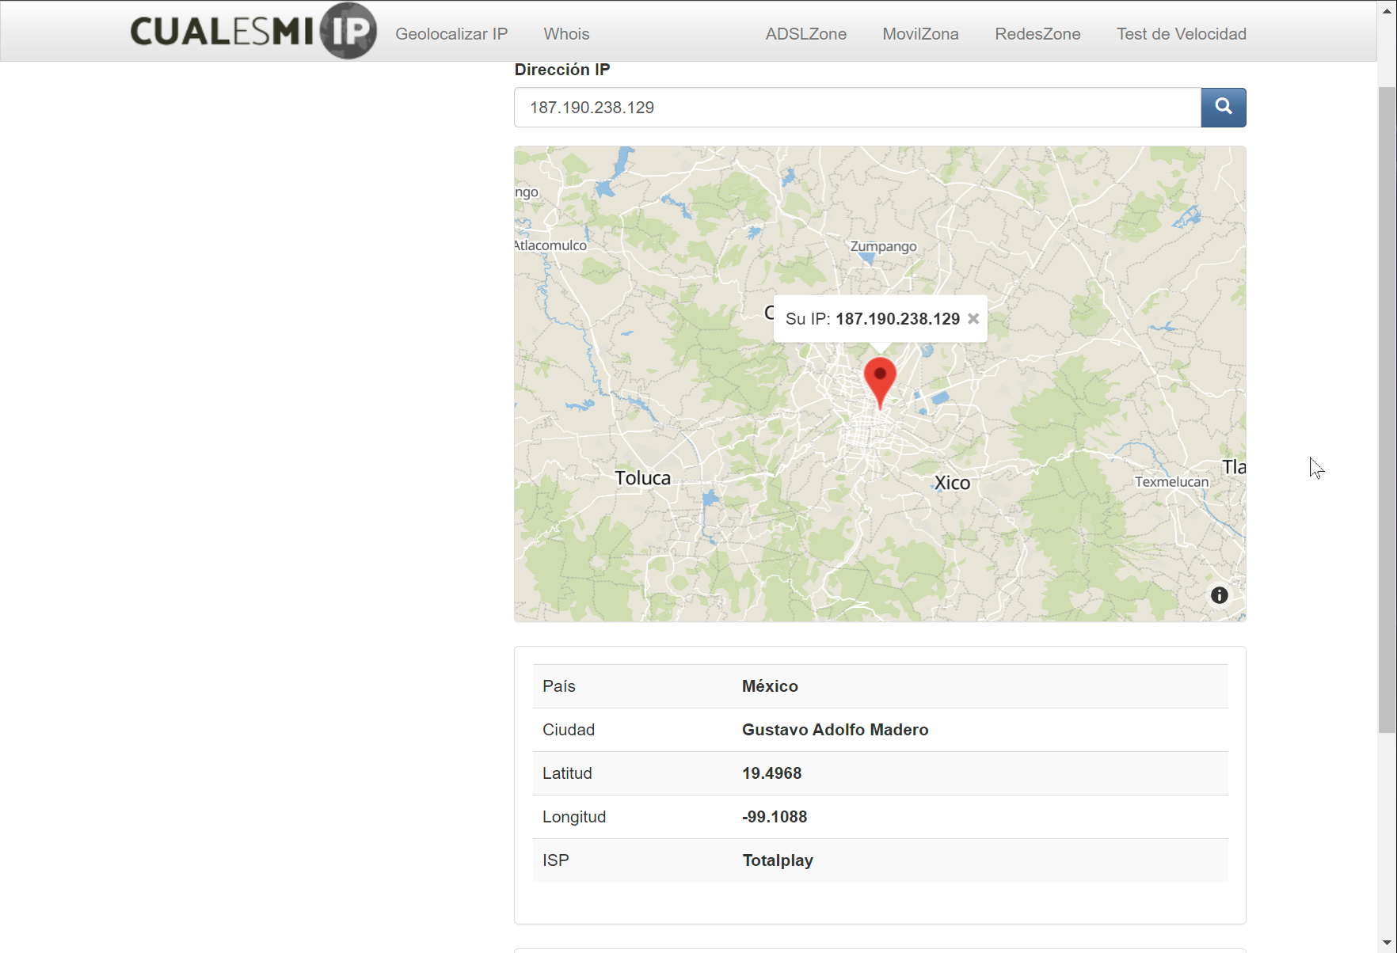

SpeedTest Opera

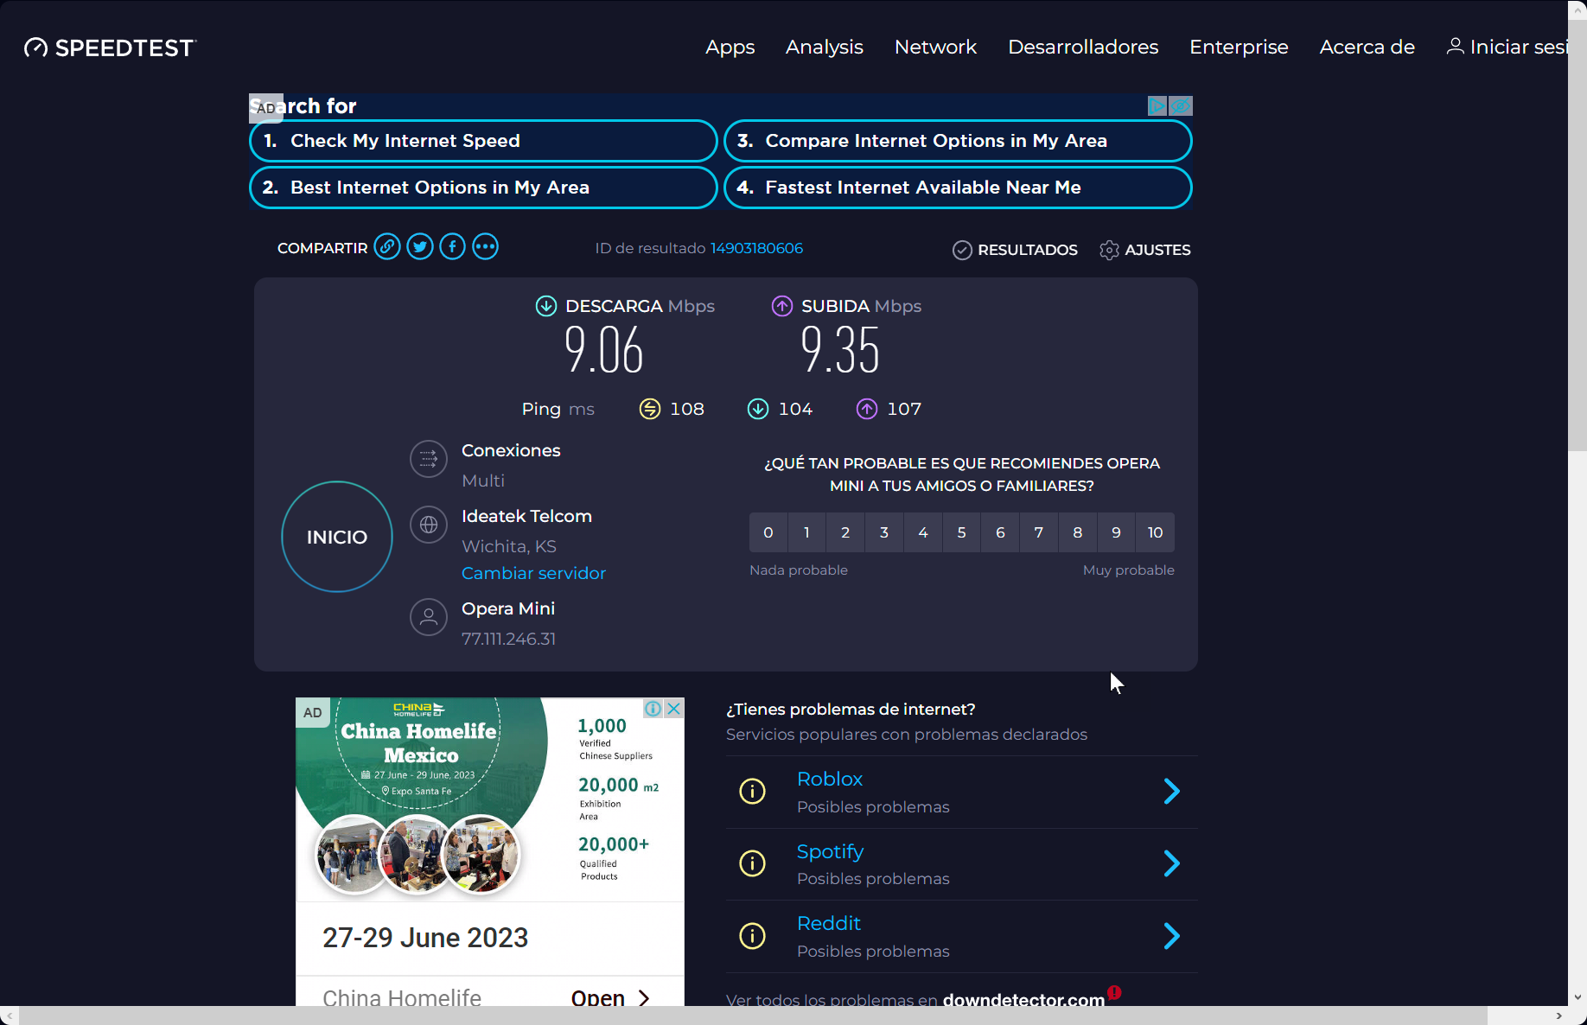

SpeedTest Tor

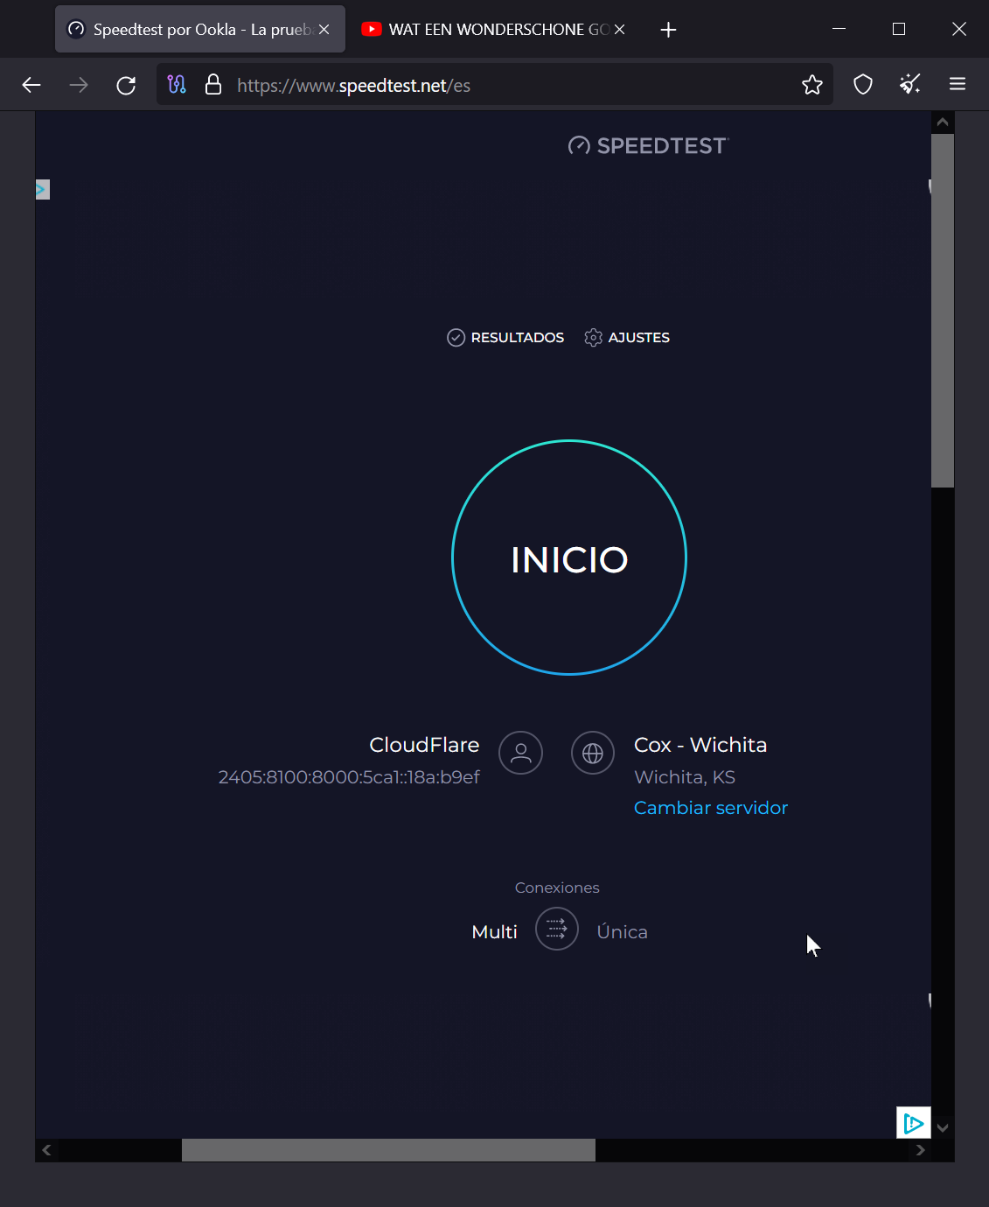

SpeedTest Google Chrome

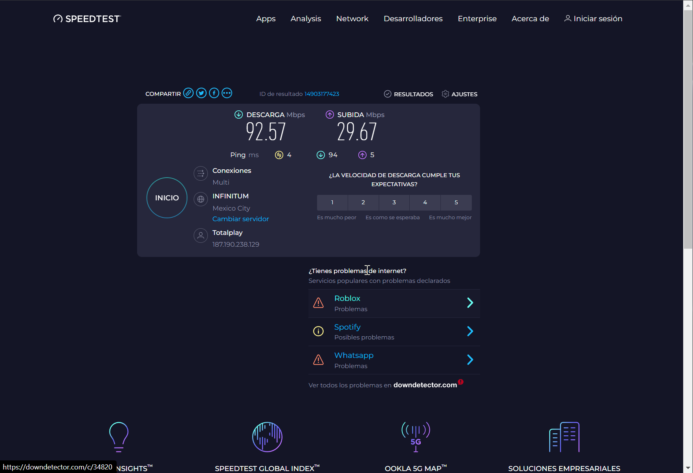

Preguntas:

